Projet de WEBRAILS

Plylst.it

Sacha Bron & Benoist Wolleb


Table des matières
Introduction 3
Cahier des charges 3
Description 3
Fonctionnement 3
Structure de la base de données 3
Cas d’utilisation et définition des droits des utilisateurs 5
Scénarios principaux 6
Structure du logiciel 7
Implémentation 9
Partie AJAX 9

Introduction

Ce projet prend place dans le cours WEBRAILS sous la forme d'un petit site web qui, bien que rudimentaire, va nous permettre d'appréhender la plateforme Ruby on Rails. Afin qu'il soit un peu plus amusant, nous avons décidé de créer un site en rapport avec du multimédia : ici, des données audio.

Cahier des charges

Description

plylst.it (prononcé "playlist it") est un outil de création de liste de lecture musicale. Son atout principal est la conversion de musique à partir de vidéo YouTube, de morceau SoundCloud, et autres services de streaming, vers du HTML5.

Fonctionnement

Un utilisateur inscrit peut créer une liste de lecture (publique ou privée) et y ajouter des morceaux. En pratique, il lui suffit d'envoyer le lien du média désiré et le serveur se charge de télécharger le fichier désigné. S'il s'agit d'une vidéo (lors d'utilisation de liens Youtube par exemple) la piste audio est extraite.

Les listes de lectures ainsi constituées peuvent être écoutées via l'interface web du site. Lors de la lecture, le navigateur du client récupère et lit un fichier musical à la fois, en récupérant dynamiquement le suivant de la liste une fois qu'une piste se termine.

Un système interne d'amitiés permet à des utilisateurs de se partager les listes et il est possible de mémoriser des listes en tant que favoris.

Structure de la base de données

Le diagramme UML de la base de données est le suivant:
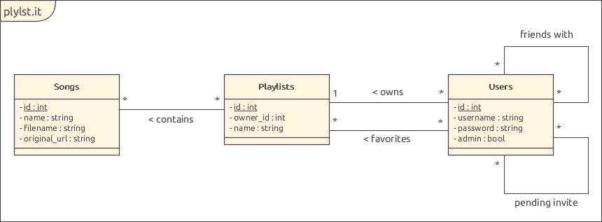
En y intégrant les tables d'association pour les relations de types N-N, on obtient:
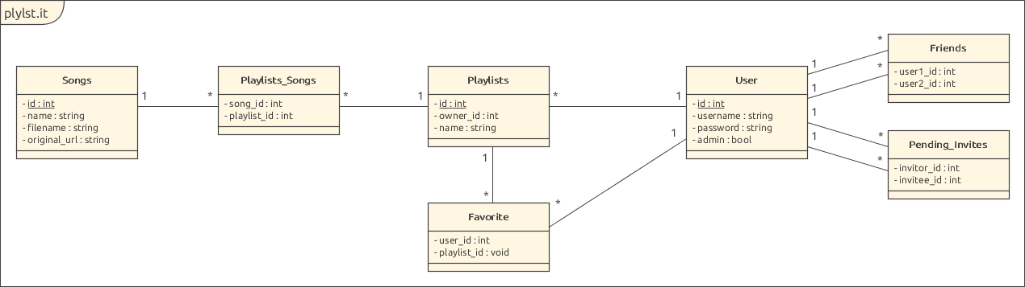
Chaque enregistrement de la table Songs correspond à un fichier audio enregistré côté serveur dans un dossier publique afin d'être disponibles lorsqu'un client souhaite les écouter. Une chanson est caractérisée par son titre, extrait automatiquement de la page d'origine, sa durée en secondes, et le nom du fichier auquel la chanson correspond. À noter que nous conservons l'URL d'origine du média, ainsi, si plusieurs utilisateurs ajoutent la même chanson à leurs listes de lecture, le fichier n'est véritablement téléchargé qu'une fois.

Chaque enregistrement de la table Playlist correspond à une liste de lecture créée par un utilisateur. Une liste a forcément un nom et un booléen qui indique si elle est publique (accessible par tous) ou privée (accessible uniquement à l'utilisateur et à ses amis). La table d'association Playlists_Songs permet d'établir une relation N-N entre les listes et les chansons.

La table User contient les informations des utilisateurs enregistrés sur le site. On y retrouve les champs classiques d'une telle situation en stockant le pseudonyme, l'adresse mail, le mot de passe hâché, etc... Notons ici la présence d'un booléen indiquant si l'utilisateur est administrateur ou non.

La table Favorite établit une relation N-N entre les utilisateurs et les listes, ce qui permet de mémoriser listes de lecture d'autres utilisateurs en favoris, ce qui permet, via la page adéquate, de les retrouver facilement. D'autre part, les favoris permettent de "classer" les listes de lecture par popularité.

Enfin, les deux tables Friendships et Pending_Invites permettent de gérer les relations d'amitié entre les utilisateurs. Lorsqu'un utilisateur souhaite devenir ami avec un autre, une demande est enregistrée dans Pending_Invites. L'utilisateur faisant objet de la demande peut alors l'accepter ou la refuser, après quoi l'enregistrement dans Pending_Invites est supprimé et deux entrées sont créées dans la table Friendships. Ne stocker qu'un seul enregistrement fonctionne, mais il est plus simple dans notre cas de stocker l'amitié dans les deux sens, comme si la relation n'était pas symétrique (U1 → U2 et U2 → U1).

Cas d’utilisation et définition des droits des utilisateurs

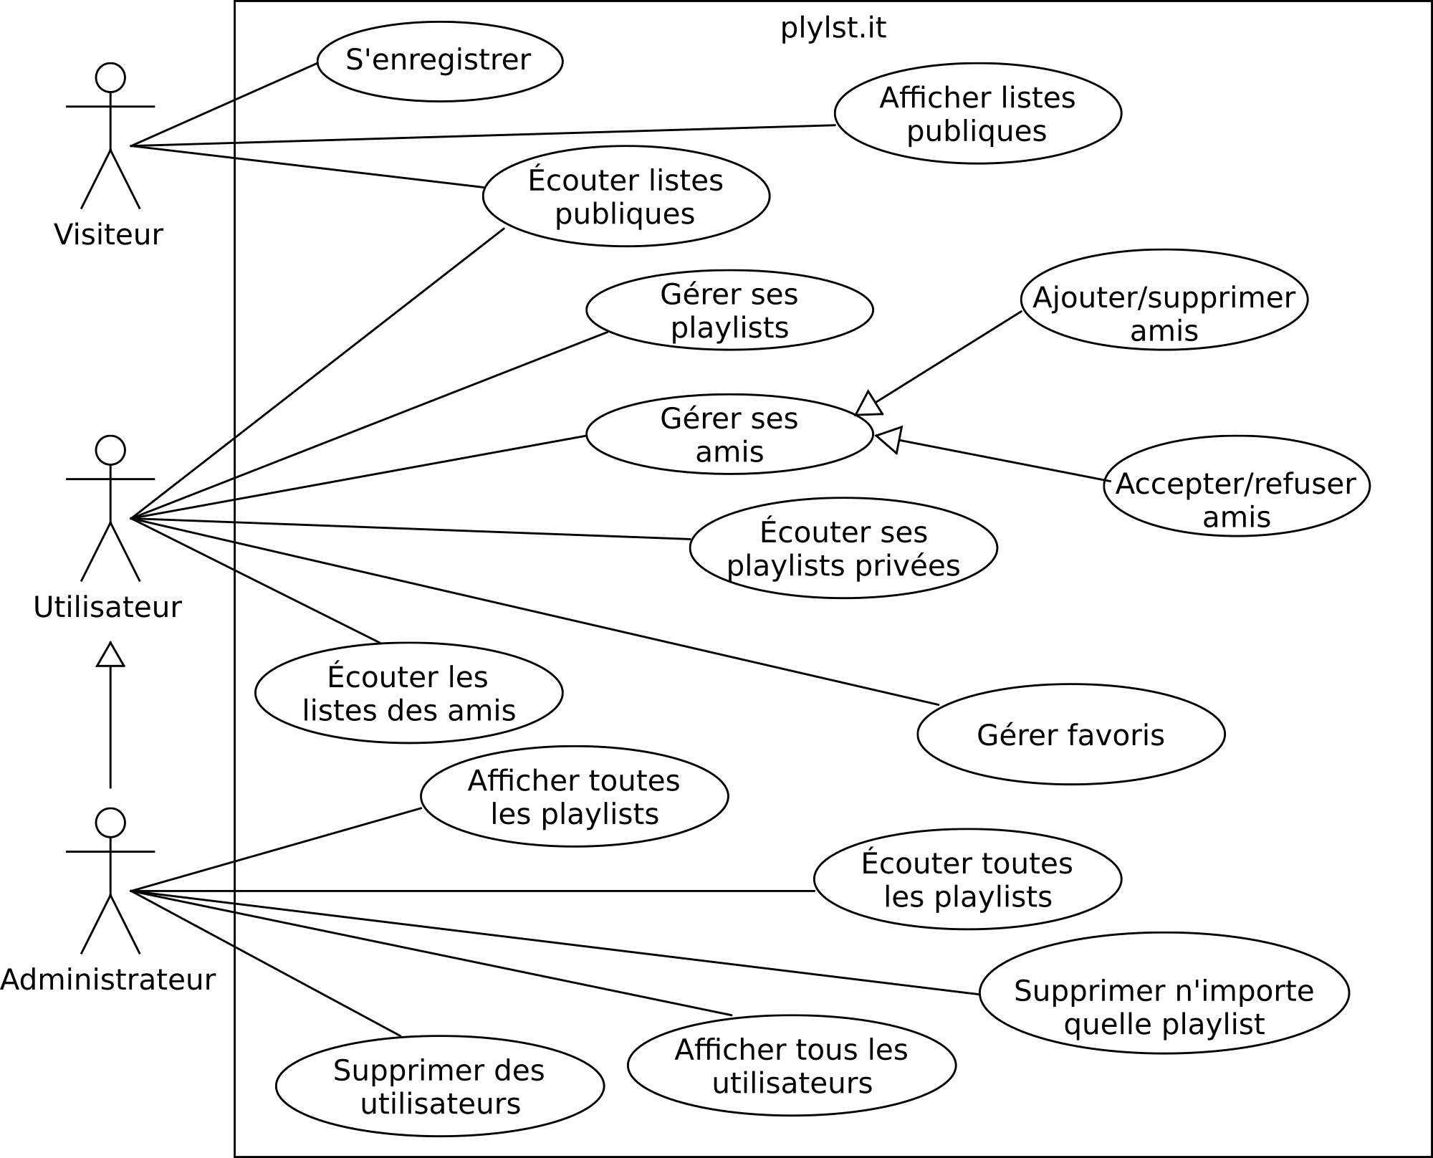

Un visiteur peut:

- Parcourir les playlists publiques
- Écouter les playlists publiques
- Créer un compte

Un utilisateur connecté peut:

- Se connecter / se déconnecter
- Créer / supprimer des playlists
- Ajouter / supprimer des morceaux dans ses playlists
- Écouter ses propres playlists privées
- Écouter les playlists privées de ses amis
- Ajouter / supprimer des amis
- Accepter / refuser des invitations d'amis
- Ajouter / supprimer des playlists en favoris

Un administrateur peut :

- Afficher les utilisateurs
- Supprimer les utilisateurs
- Supprimer n'importe quelle playlist
- Afficher toutes les playlists
- Écouter toutes les playlists
- Mettre en favori n'importe quelle playlist

Scénarios principaux

1) Un client non inscrit sur le site arrive sur la page d'accueil. Cette dernière liste les listes de lecture publiques créées par des utilisateurs. Les listes sont affichées par ordre décroissant de popularité, caractérisé par le nombre de fois où la liste a été mise en favori. L'utilisateur non inscrit peut cliquer sur une de ces listes et écouter toutes les chansons qu'elle contient.

2) Un utilisateur inscrit se connecte sur le site. La page d'accueil affiche les listes de lecture publiques mais aussi les listes de lectures privées de ses amis. L'utilisateur peut cliquer sur une de ces listes et en écouter le contenu.

3) Un utilisateur inscrit écoute une liste de lecture publique ou privée à laquelle il a accès et met celle-ci en favori. La liste est ainsi mémorisée et affichée dans la page adéquate. Le nombre de favoris de la liste de lecture s'est incrémenté et la liste est montée sur la page d'accueil affichant les listes recommandées.

4) Un utilisateur inscrit crée une nouvelle liste de lecture et y poste des chansons. La liste peut, par la suite, être renommée, modifiée ou supprimée.

5) Un utilisateur inscrit envoie une invitation d'amitié à un autre utilisateur via le panneau adéquat. L'autre utilisateur confirme la relation d'amitié, et tous deux ont accès aux listes privées de l'autre. Les relations d'amitié peuvent par la suite être supprimées.

6) Un administrateur affiche tous les utilisateurs et, pour chacun, a accès à toutes leurs listes de lecture, y compris les privées. L'administrateur peut les écouter, les placer en favori, ou les supprimer.

7) Un administrateur affiche tous les utilisateurs via le panneau de gestion et peut supprimer n'importe lequel.

Structure du logiciel

Notre projet comporte 4 contrôleurs :

- ■ Song : Principalement responsable de télécharger le média d'origine et d'extraire la piste audio si c'est la première fois que le lien est posté, sinon il faut simplement établir la liaison avec l'enregistrement déjà existant. Ce contrôleur est donc responsable de créer l'enregistrement de la chanson dans la base de données et aussi de créer l'enregistrement dans la table Playlists_Songs pour les playlists que l'utilisateur a sélectionné lors de l'envoi. Cette tâche aurait pu se trouver dans le contrôleur de playlist, mais tout est fait dans la même fonction pour des raisons pratiques.

- ■ Playlist : Responsable de toutes les opérations qui se font sur les listes de lecture (ajout, suppression, modification) avec gestion des droits. Par exemple, ne peut avoir accès à une liste privée que son créateur ou un de ses amis. C'est aussi dans ce contrôleur qu'est géré l'enregistrement de favoris et l'affichage des recommandations de listes de lecture sur la page d'accueil par ordre de popularité. Enfin, c'est dans ce contrôleur que se gère la suppression d'une chanson dans une liste. En effet, la suppression d'une piste concerne principalement la suppression de l'enregistrement dans la table Playlists_Songs, car il ne faut pas supprimer l'enregistrement de la chanson elle-même, au cas où d'autres listes y font appel.

- ■ User : Responsable simplement de la gestion de l'utilisateur avec contrôle d'accès pour les tâches d'édition et de suppression.

- ■ Friendships : Responsable de tout ce qui concerne les relations d'amitié. Ce contrôleur est une extension du contrôleur des utilisateurs et gère les invitations et les relations d'amitié dans la base de données.

Au final, par rapport aux cas d'utilisation, voici comment se découpent les rôles :

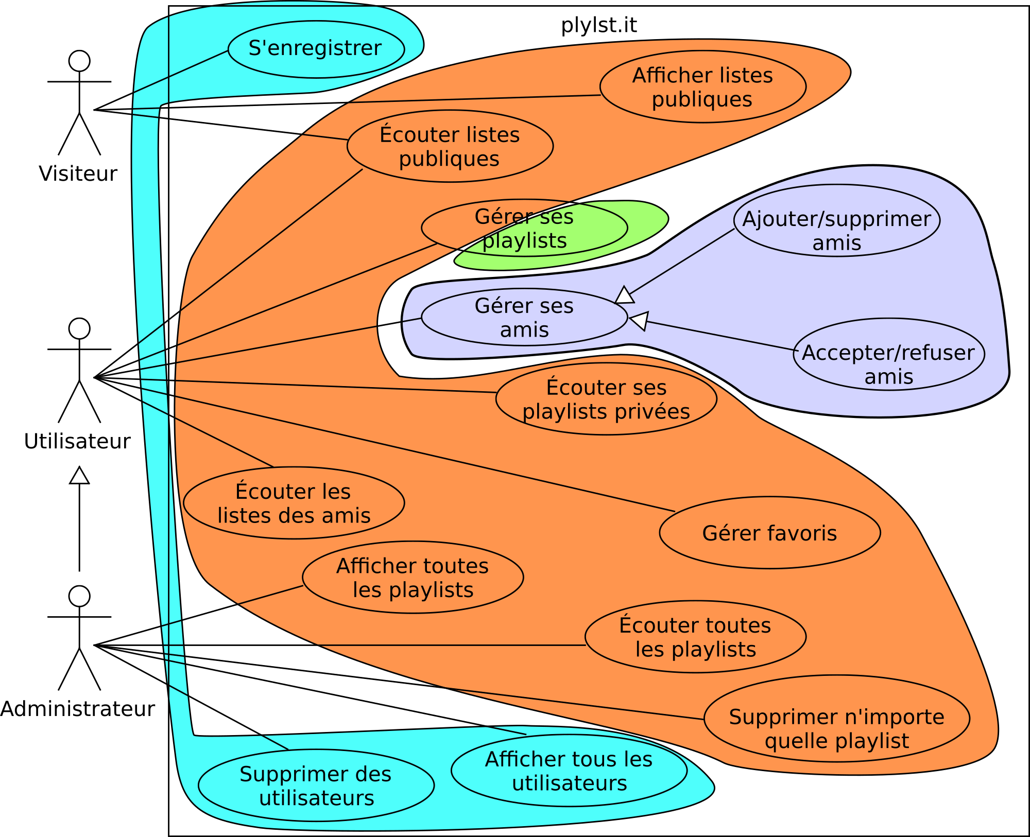
Enfin, une multitude de vues sont responsables du bon affichage de notre site. La plupart sont banales et correspondent aux actions de bases des ressources (créer, afficher, modifier, supprimer) mais quelques unes sont notables :

- ■ discover: Cette vue affiche toutes les listes de lectures accessibles dans le contexte donné (listes publiques et listes privées des amis) par ordre de popularité, c'est à dire où les listes qui ont été placées le plus de fois en favori sont placées en premier. Cette vue affiche aussi un bref aperçu des pistes qui y sont contenues en affichant jusqu'à 3 chansons. Cette vue permet aussi à l'administrateur de supprimer une liste de lecture.

- ■ show: Cette vue est celle qui permet de lire les morceaux d'une liste. Elle se compose d'un lecteur multimédia HTML5 qui propose quelques contrôles classiques (play, pause, précédent, suivant et une barre de progression) et qui lit successivement tous les morceaux de la liste. Les morceaux sont affichés et il est possible de sauter à une autre piste à tout moment en cliquant dessus. D'autre part, cette page permet de placer la liste actuelle dans ses favoris ou de l'en retirer, ce qui se fait via l'afficheur actif en forme de coeur. L'ajout ou la suppression du favori se fait dynamiquement en AJAX afin de ne pas interrompre la lacture.

- ■ show_users: Cette vue n'est accessible que par un administrateur et affiche tous les utilisateurs enregistrés sur le serveur. Via cet affichage, il est possible de supprimer un utilisateur ou d'afficher ses playlists.

Implémentation

Partie AJAX

Comme dit précédemment, la petite partie de notre site faisant appel à AJAX est l'ajout et la suppression de listes de lecture en favori. La technologie AJAX permet de communiquer dynamiquement avec le serveur sans rechargement de page, ce qui permet d'effectuer des opérations en arrière-plan sans interrompre l'action en cours.

Ici, cette utilisation est pertinente car, notre site étant orienté multimédia, la liste sera en cours de lecture lorsque l'utilisateur va décider d'ajouter ou de supprimer son favori sur celle-ci. Or, un rechargement de page couperait la lecture des pistes. Ici, la communication AJAX nous permet de faire ceci sans interruption.

Anecdote : on aperçoit à l'oeil qu'il s'agit d'un mécanisme asynchrone en arrière-plan, car lorsque l'on clique sur le bouton en forme de coeur pour ajouter le favori, celui-ci ne devient rouge qu'un petit peu plus tard, marquant la confirmation que la liste est bien mémorisée.

Dans la vue, la requête est codée comme suit :

<%= link_to '♥', playlists_favorite_path(playlist: @playlist), id: "fav", class: (@playlist.users.include?(current_user) ? 'active' : ''), remote: true %>

On utilise le mécanisme interne de Rails pour faire des requêtes AJAX en spécifiant le paramètre remote.

Bibliothèques utilisées

Afin de simplifier l'implémentation de différentes parties de notre application, nous avons utiliser principalement deux bibliothèques externes :

- Devise :

- Cancancan :

Particularités

Le coeur de notre application, sa partie métier, constitue en télécharger des médias venant de grands sites de distribution de contenu et d'en extraire la piste audio. La faisabilité de cette partie définissait à elle toute seule la faisabilité de tout notre projet. En effet, les sites proposant du contenu multimédia à l'instar de Youtube, Dailymotion ou Soundcloud ne permettent pas, nativement, de télécharger le contenu qu'ils proposent. Au contraire, ils mettent même tout en œuvre pour l'empêcher. Dès lors, braver ces mécanismes de protection était un challenge annoncé.

Heureusement pour nous, nous ne sommes pas les seuls qui désirent opérer une extraction de contenu, loin de là. En effet, cela fait plusieurs années, quasiment depuis que les services médias sur le web sont apparus, qu'existent des sites permettant d'en extraire la sève. D'innombrables sites permettent, par exemple, de télécharger un fichier mp3 en postant un lien Youtube.

L'outil utilisé pour télécharger et extraire la piste audio est le logiciel libre youtube-dl, présent de base dans les dépôts des principales distributions Linux, qui supporte un nombre impressionnant de plateformes (795 officiellement) parmi lesquelles Youtube, Soundcloud, Dailymotion, Vimeo, etc...

Lorsqu'un utilisateur de notre site souhaite mettre une nouvelle chanson dans une de ses listes de lecture, notre interface lui propose un simple champ dans lequel un lien peut être posté. Comme expliqué plus haut, c'est le contrôleur Song qui se charge de cette tâche.

Celui-ci effectue un appel système vers le logiciel youtube-dl afin de télécharger le média, d'en extraire la piste et de récupérer les métadonnées, principalement le titre et la durée, pour être enregistré dans la base de données.

Le fichier final est renommé de manière générique, en utilisant la date et l'heure en format UNIX (nombres de secondes écoulées depuis le 1er janvier 1970) ainsi que les nanosecondes, afin de garantir que tous les fichiers porteront un nom distinct. Le fichier final est placé dans le dossier public, accessible à tous.

# Récupération et traitement des métadonnées
cmd = "youtube-dl -J " + song_params[:original_url] + " 2>> /dev/null"
IO.popen(cmd) { |f| data = f.gets }
metadata = JSON.parse(data)

# Construction du nom du fichier
filename = `date +%s%N | tr -d "\n"`

# Téléchargement et extraction avec youtube-dl
value = system("youtube-dl", song_params[:original_url], "-x", "--audio-format", "mp3", "-o", Dir.pwd + "/public/downloads/" + filename + ".%(ext)s")

Gestion de projet

Nous avons géré notre projet en le découpant en plusieurs itérations afin de travailler de manière progressive. Les itérations que nous avions prévues au départ et que nous avons tenues sont les suivantes :


Gestion des accès à la liste

